我校举行2019年国际关系学院第二期“教学观摩”培训活动

6月5日下午，我校2019年“教学观摩”系列活动第二期培训在学术交流中心第二会议室举行。我校信息科技学院和外语学院全体教师、全校近三年新入职青年教师以及其他院系教师参加了本期培训。韦春江书记莅临现场，观摩了此次活动。

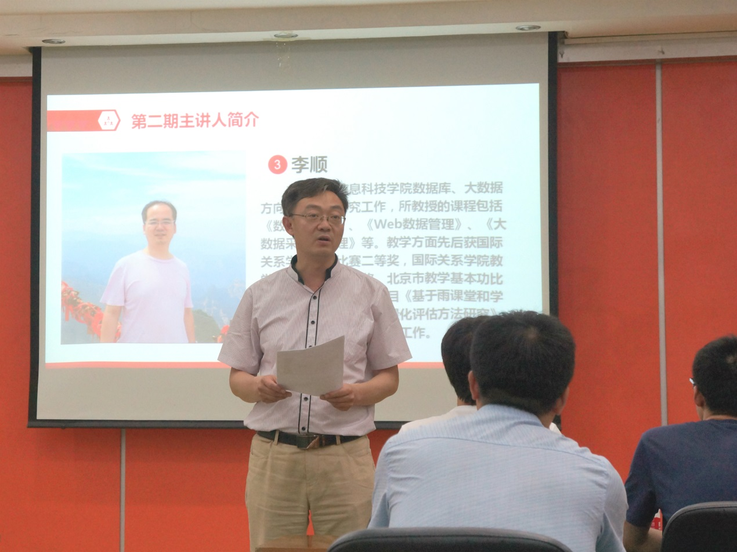

许可处长主持活动

教务处许可处长主持本期活动，介绍了活动的内容安排和培训师的教学特色。本期“教学观摩”培训活动的培训师分别是信息科技学院李顺副教授、外语学院英语系王文华教授。

第一场培训的主题是“案例教学法与雨课堂智慧教学工具的应用”。主讲人李顺副教授在《数据库原理》课堂教学展示环节，通过案例教学方法，配合雨课堂智慧教学软件和精心设计的教学课件，生动地将复杂的专业概念转化成易于掌握的学习内容。

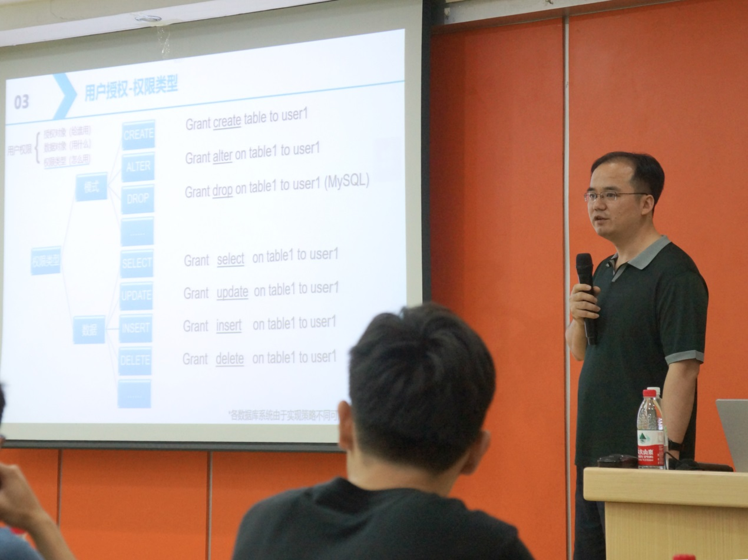信息科技学院李顺副教授教学展示

教学展示后，李顺副教授进行了教学经验分享。针对所教课程学生多、内容多、实验多、体系紧、课时紧、难度大等问题，从教学内容与教学方法入手提出了自己的解决对策。随后，李顺副教授与信息科技学院的老师们就雨课堂智慧教学工具的应用进行了经验分享、交流互动，讨论积极，反响热烈。

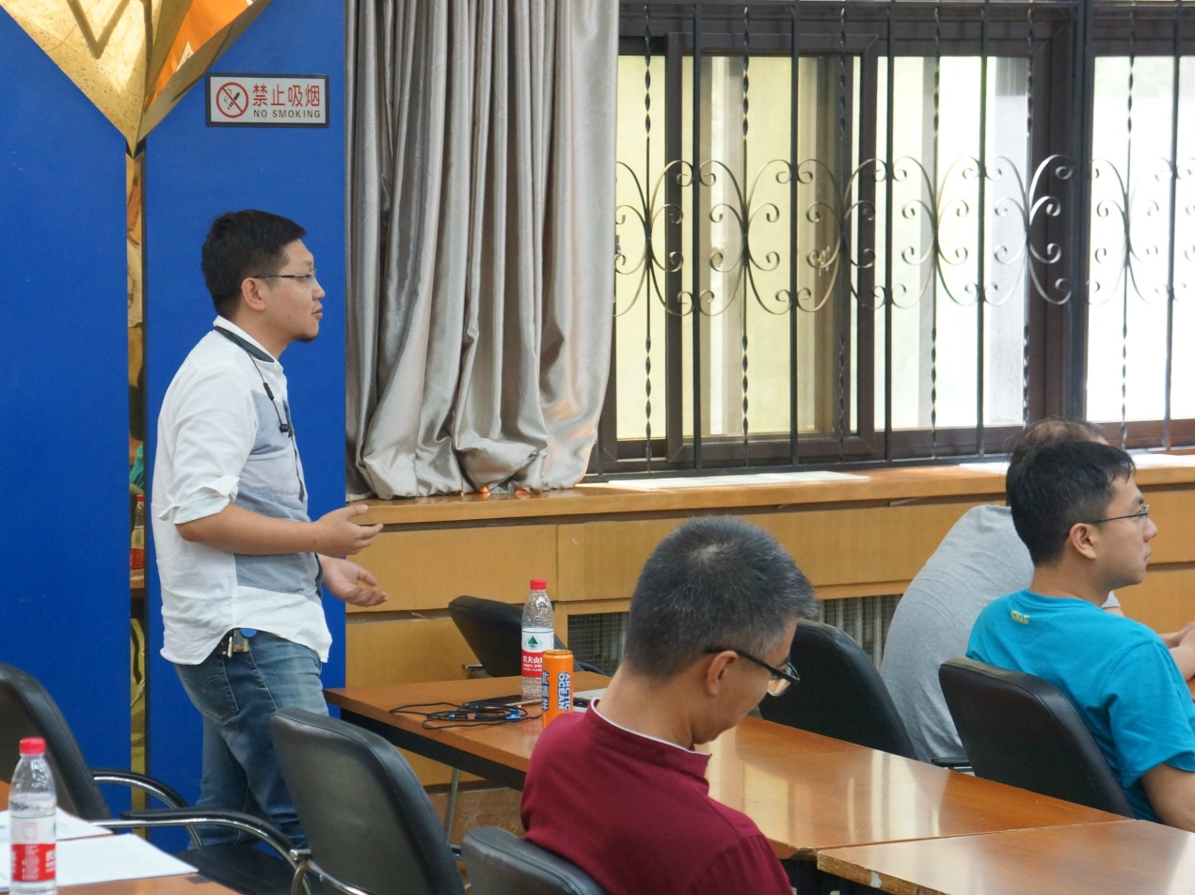

**与教师互动交流**

第二场培训的主题是“专业实践课教学方法”。主讲人王文华教授在《英汉语言对比与翻译1》课堂教学展示环节，系统梳理专业知识体系，用轻松诙谐的授课方式，与在场的师生们就汉英互译进行了生动有趣的互动，给大家带来深刻的启发。同时，王文华教授提出，教师应该专注于专业知识的研究积累，将研究成果应用于教学，不断提升教学水平。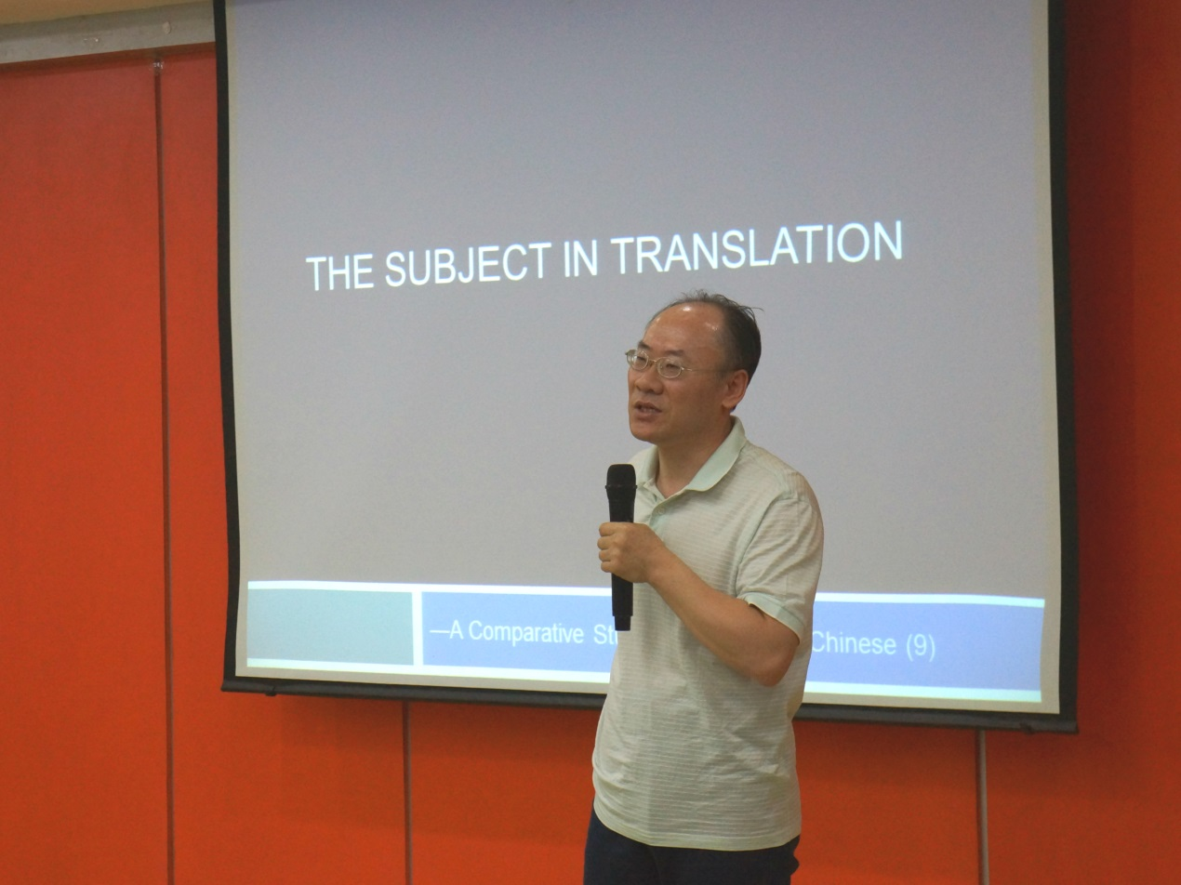

外语学院英语系王文华教授教学展示

在交流互动环节，王文华教授分享了自己对于目前热议的人工智能翻译工具的见解，得到了老师们的赞同。授课现场气氛高涨、活跃热烈。韦春江书记也结合自己的工作学习经历，提出对外语教学的期待。

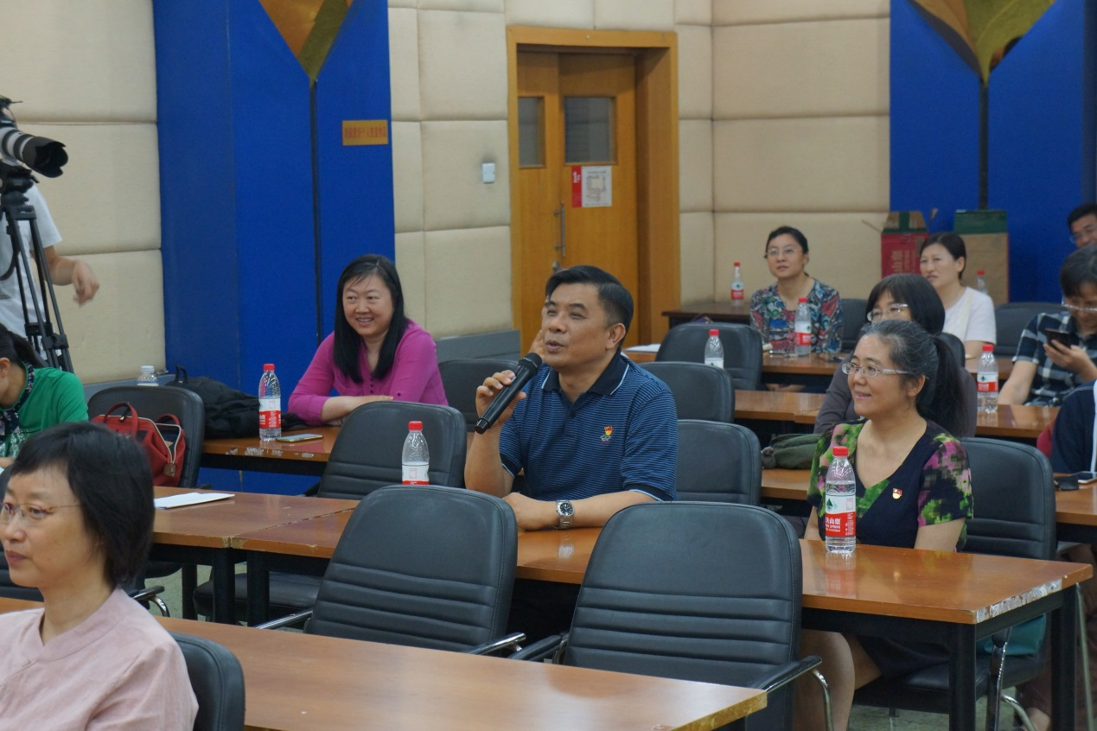

**韦书记做经验分享**

“教学观摩”培训系列活动搭建了教师之间互学互鉴的交流平台，将助力我校课堂教学水平再上新台阶。各教学单位也将在院系、教研室范围内积极组织教学研讨和经验交流活动，不断提高本专业人才培养质量。